Classifying and Measuring Angles
Identifies and compares different types of angles using the benchmark of 90°  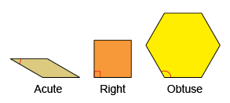  “This is an acute angle because  it is less than 90$°.$  This is an obtuse angle because  it is greater than 90°.”  (« C'est un angle aigu parce qu'il est inférieur à 90°. C'est un angle obtus car il est supérieur à 90°. ») | Compares, measures, and classifies angles using a protractor  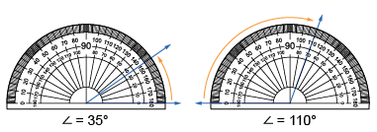  “I can use the protractor to compare and measure angles. The two scales on the protractor make it easier to measure acute and obtuse angles.”  ( « Je peux utiliser le rapporteur pour comparer et mesurer des angles. Les deux échelles du rapporteur facilitent la mesure des angles aigus et obtus. ») | Estimates, compares, and measures angles using standard units and benchmarks  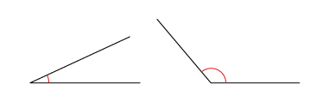  “The first angle is about halfway between 0° and 45°, so it is about 25°. The second angle is less than halfway between 90° and 180°, so it’s about 130°.”  (« Le premier angle est à peu près à mi-chemin entre 0° et 45°, il est donc d'environ 25°. Le deuxième angle est inférieur à la moitié de la distance entre 90° et 180°, il est donc d'environ 130°. ») | Relates angles of 90°, 180°, 270°, and 360° to fractions of a circle  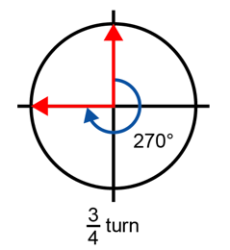  “A right angle, or 90°, represents a  $\frac{1}{4}$ turn; 180° is a $\frac{1}{2}$ turn, 270° is a $\frac{3}{4}$ turn, and 360° is a full turn.”  (« Un angle droit, ou 90°, représente un virage de $\frac{1}{4}$ , 180° un virage de  $\frac{1}{2}$ , 270° un virage de $\frac{3}{4}$ et 360° un virage complet. »)
Observations/Documentation

